Jak oživit pole
Sledujte dokumentární film Nech půdu žít (0:00-8:00) a odpovězte na otázky:
1. Co se děje při pokusech s dvěma vzorky půdy a vodou?
Erodovaná půda:
Půda bohatá na organickou hmotu:
2. Proč jsou pro úrodnost půdy důležití bezobratlí živočichové?

3. Jak se utváří struktura půdy?

4. Co potřebují půdní živočichové?
Na poli a dalším vybraném místě v okolí ZŠ Světice odeberte vzorky půd a porovnejte je. Zapište, kolik půdních bezobratlých jste zaznamenali:
 | drobtovitá struktura půdy | půdní bezobratlí | počet žížal ve vzorku
okraj pole | ano/ne
uvnitř pole | ano/ne
záhon | ano/ne
trávník | ano/ne

Pusťte si další úryvek z filmu Nech půdu žít (8:00-13:10) a odpovězte na otázky:
1. Z jakých míst se tito živočichové dostávají na pole a jak?

2. Jak můžeme zvýšit biodiverzitu na poli a tím i úrodnost půdy?

3. Kteří další živočichové mohou být založením nových krajinných prvků podpořeni?

4. Jaké má rozčlenění polí nevýhody z hlediska zemědělského hospodaření? Jak lze zemědělcům usnadnit hospodaření při plánování členících prvků?

5. Čemu tyto krajinné prvky dále pomáhají?

Porovnejte letecké snímky a mapy pole mezi Světicemi a Tehovem.
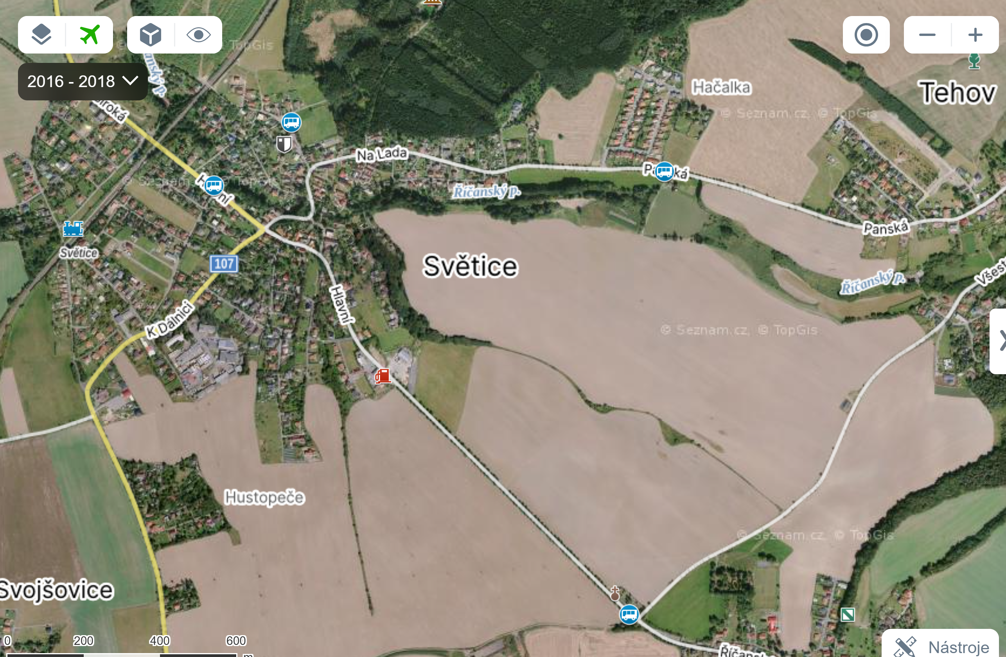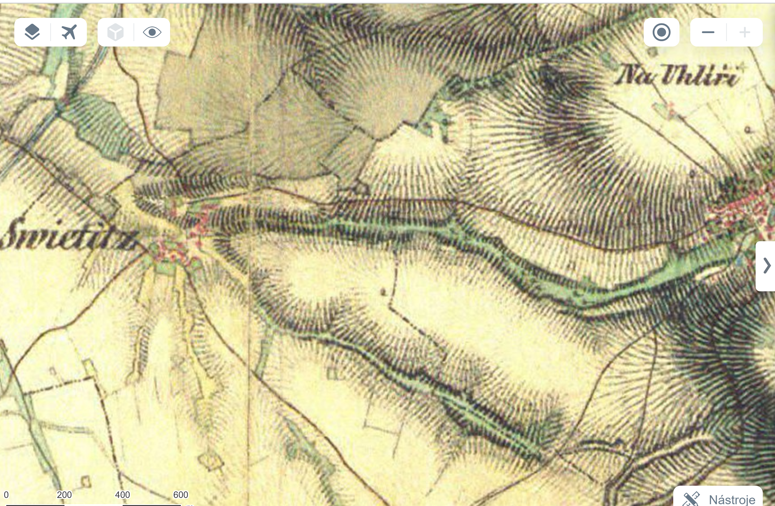
Letecká mapa (2016-2018), mapy.cz Historická mapa z 19. století, mapy.cz
Navrhněte úpravy podporující diverzitu půdních bezobratlých i dalších živočichů, zvýšení úrodnosti a vsakovací schopnosti půdy a ochranu proti erozi. Zakreslete do mapy.
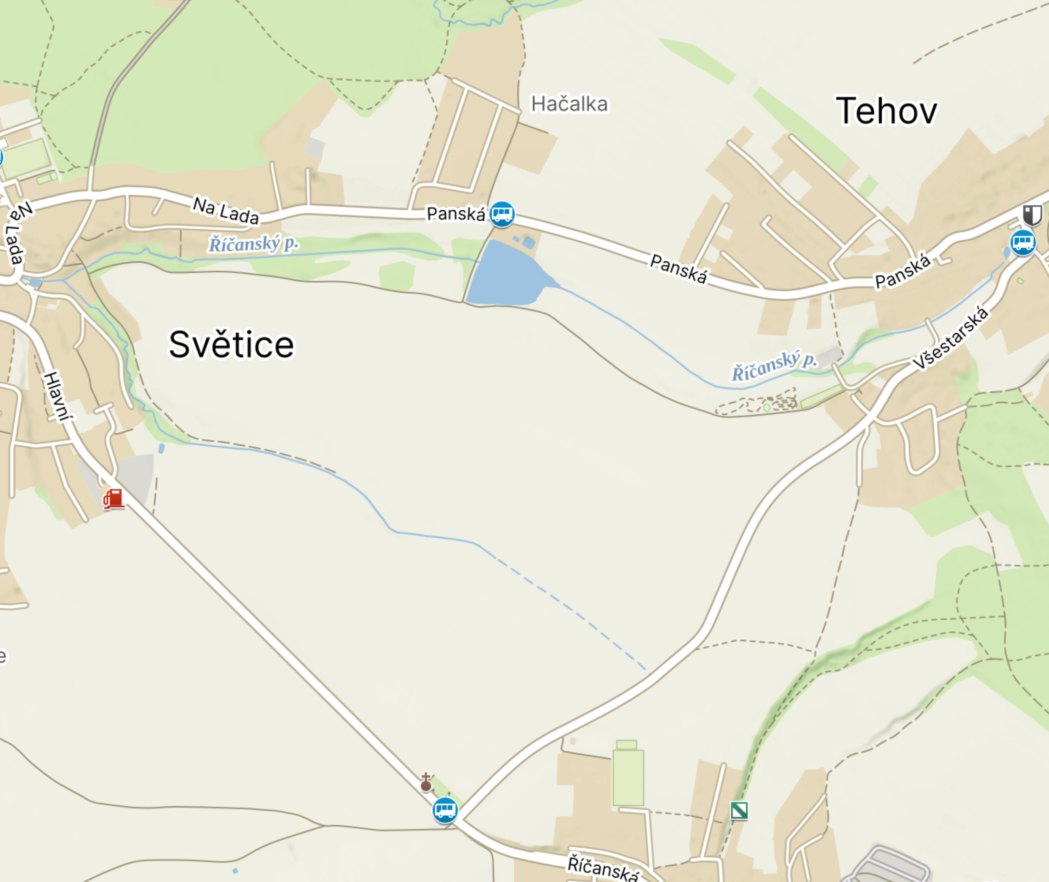
Své návrhy porovnejte s úpravami, které se mezi obcemi realizují.
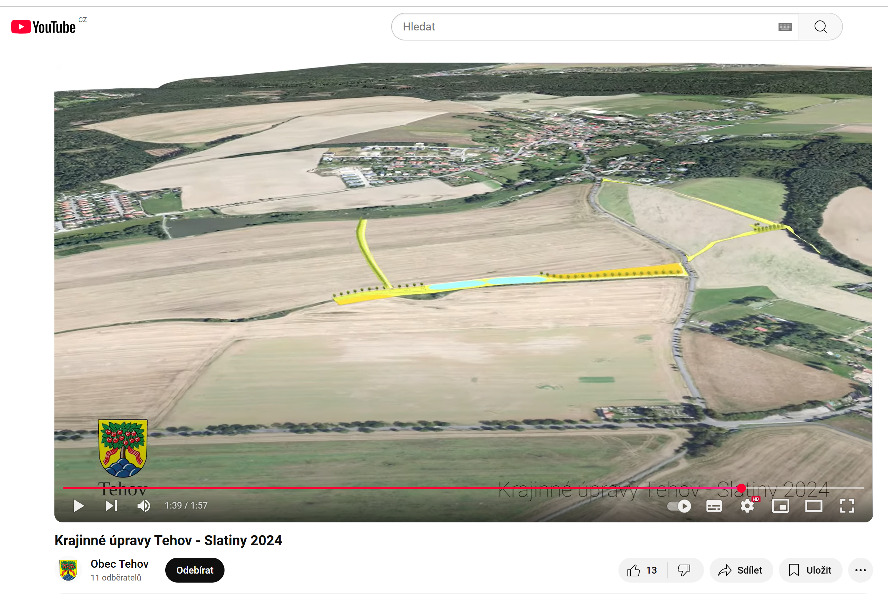
Video na YT kanálu Obec Tehov: Krajinné úpravy Tehov – Slatiny 2024

